Técnicas de Aprendizado de Máquina Aplicadas a
Problemas de Classificação de Padrões
Machine Learning Techniques Applied on Pattern Recognition Problems
Henrique Silvestre Souza¹; Pedro Lucas Cristiano de Castro²
Ana Paula Ladeira³ (Orientadora)
Centro Universitário de Belo Horizonte, Belo Horizonte, MG
¹henriquesilvestre@outlook.com; ²pedro.cristiano@outlook.com; ³ana.ladeira@prof.unibh.br;

Resumo: A inteligência artificial é uma área dentro da ciência da computação que estuda a criação e a compreensão de entidades inteligentes utilizando modelos computacionais e técnicas específicas, este artigo abrange uma dessas técnicas, o aprendizado de máquina, a qual se objetiva em dar autonomia a um computador através de aprendizado automático de forma que o conhecimento adquirido pela máquina influencie decisões futuras da mesma. O problema escolhido neste trabalho foi o reconhecimento e classificação de padrões aplicados a um conjunto de dados de flores Iris, a fim de classificar diferentes espécies da flor, para a classificação de dados foi utilizado o algoritmo do vizinho mais próximo (KNN), que utiliza a distancia de um ponto ao outro para classificar elementos desconhecidos. O objetivo geral foi desenvolver uma aplicação capaz de classificar dados não conhecidos representando graficamente os resultados. Para realizar esta tarefa foi desenvolvida uma aplicação em Matlab® que utiliza uma base de dados com quatro características de cento e cinquenta amostras de flores Iris, o primeiro passo é treinar outra base de a partir da base de conhecimento, em seguida é feita a classificação através do algoritmo do KNN, gerando uma terceira base com os resultados do processamento do algoritmo classificador. O resultado encontrado foi um acerto de aproximadamente 93.33% na classificação da base desconhecida, este número foi encontrado através de uma técnica estatística chamada de validação cruzada, que subdivide o conjunto resultado em N tamanhos iguais e testa-os individualmente. Logo, conclui-se que o algoritmo utilizado na classificação teve um desempenho notório gerando um resultado acima de 90% em todos os testes realizados, chegando até a 94.64%, entretanto este valor não é estático, quanto maior a quantidade de amostras e características utilizadas na base de conhecimento mais precisa a classificação será, resultando em um acerto ainda maior.
Palavras-chave: Inteligência Artificial. Aprendizado de Máquina. KNN. Reconhecimento de Padrões.

Abstract: Artificial intelligence is an area within computer science that studies the creation and understanding of intelligent entities using computational models and specific techniques, this article covers one of these techniques, machine learning, which is aimed at empowering to a computer via automatic learning so that the knowledge gained by the machine influence future decisions of the same. The problem chosen in this work was the recognition and pattern classification applied to a dataset of Iris flowers in order to classify different species of flower, for the classification of data we used the nearest neighbor algorithm (KNN), which uses the distance from one point to another to classify unknown elements. The overall goal was to develop an application capable of classifying data is not known graphing the results. To accomplish this task an application was developed in Matlab ® that uses a database with four features one hundred and fifty samples of Iris flowers, the first step is to train another base from the knowledge base, then the classification is made KNN algorithm by generating a third base with the processing results of the algorithm classifier. The result found was a settlement of approximately 93.33% in the classification of unknown base, this number was found through a statistical technique called cross-validation, which divides the result set into N equal size and test them individually. Therefore, it is concluded that the algorithm used in the classification performance was apparent generating a result above 90% in all tests, reaching up to 94.64%, though this value is not static, the greater the amount and characteristics of samples used knowledge base will be more accurate classification, resulting in an even bigger hit.
Keywords: Artificial Intelligence. Machine Learning. KNN. Pattern Recognition.

____________________________________________________________________________

1 Introdução
1.1 Contextualização
O conceito de inteligência artificial pode ser definido como o ramo da ciência da computação que se ocupa do comportamento inteligente (LUGER, 2004, p.23), ou mesmo, o estudo de como fazer os computadores realizarem coisas que, atualmente, os humanos fazem melhor (RICH; KNIGHT, 1994, p.3). Definir o conceito de inteligência artificial não é uma tarefa trivial por isso, como esclarecem Rich e Knight (1994): “Inteligência Artificial foi (e continua sendo) uma noção que dispõe de múltiplas interpretações, não raro conflitantes ou circulares.”. Segundo Turing, Apesar dos esforços na área começarem a se destacar recentemente depois da invenção do computador moderno, os primeiros estudos relacionados a maquinas inteligentes foram desenvolvidos logo após a segunda guerra mundial, com o artigo "Computing Machinery and Intelligence" do matemático Alan Turing.
Nos dias atuais a inteligência artificial vem sendo bastante explorada para resolução dos mais diversos tipos de problemas. Este artigo descreve o estudo e aplicação de uma dessas técnicas, o aprendizado de máquina, sub-área da inteligência artificial que objetiva dar autonomia a um computador através de aprendizado automático de forma que o conhecimento adquirido pela máquina influencie decisões futuras da mesma, conceituando:
The basic principle of machine learning is the automatic modeling of underlying processes that have generated the collected data. Learning from data results in rules, functions, relations, equation systems, probability distributions and other knowledge representations such as decision rules, decision and regression trees, Bayesian nets, neural nets, etc. Models explain the data and can be used for supporting decisions concerning the same underlying process (e.g., forecasting, diagnostics, control, validation, and simulations).. (KONONENKO; MATJAZKUKAR, 2007, p.22).
Este trabalho descreve o uso de técnicas de aprendizado de máquina para a resolução de problemas de reconhecimento de padrões, sub-área da inteligência artificial que se refere a inferência e predição de objetos desconhecidos a partir de informações previamente cadastradas ou estatísticas externas, define-se um padrão “como o oposto do caos; uma entidade, vagamente definida, a qual pode ser dada um nome ”. Por exemplo, um padrão poderia ser uma imagem de impressão digital, uma palavra escrita a mão, uma face humana, ou um sinal de voz. (MARIN, 2006, p.2).
Dado um padrão, reconhecê-lo ou classificá-lo pode consistir de uma das seguintes tarefas:
• Classificação supervisionada a qual o padrão de entrada é identificado como um membro de uma classe pré-definida, ou seja, a classe é definida pelo projetista do sistema.
• Classificação não supervisionada no qual o padrão é determinado por uma “fronteira" de classe desconhecida, ou seja, as classes são aprendidas baseadas na similaridade dos padrões.

1.2 Justificativa
Este artigo se justifica pelo estudo e implementação de técnicas de aprendizado de máquina aplicadas a problemas de reconhecimento de padrões, a fim de ser mais uma referência para o desenvolvimento do Projeto Orientado a Computação (POC).
O trabalho de POC que utilizará princípios de aprendizado de máquina e processamento de imagens digitais, para identificar e classificar padrões em imagens médicas, trabalho do qual o tema foi extraído e filtrado, para a realização do presente artigo, pois este não abrange outras áreas como o processamento de imagens.

1.3 Questão de Pesquisa
Conforme descrito, a questão de pesquisa deste artigo é o reconhecimento de padrões, os objetos de estudo alvos do reconhecimento de padrão são as espécies da flor Iris, género de plantas com flor, muito apreciado pelas suas diversas espécies, que ostentam flores de cores muito vivas, devido a essa diversidade de espécies existe uma grande dificuldade de classificar corretamente as espécies das mesmas por biólogos e estudantes de biologia e áreas afins, devido a forte semelhança entre as espécies.

1.4 Objetivo Geral
O objetivo geral deste trabalho é desenvolver um software capaz de representar a classificação de três diferentes espécies da flor Iris, a partir de uma base de dados previamente cadastrada, indicando graficamente os padrões encontrados em cada espécies através da plotagem de gráficos.

1.5 Objetivos Específicos
Especificando os objetivos, foi visto que, para chegar a uma solução capaz de dar suporte a tais decisões foi necessário definir a base de informações utilizada, que foi escolhida a base de dados da flor Iris, que é uma base multivariável de domínio publico, que foi introduzida em (FISHER, 1936), como exemplo em sua publicação “The use of multiple measurements in taxonomic problems”. Com a base de dados pronta, foi utilizado como classificador, o método do vizinho mais próximo, que calcula a distância dos K pontos mais próximo, o cálculo da distância utilizado para a classificação dos pontos foi a distância euclidiana, após o processamento do algoritmo é utilizado uma técnica estatística de validação cruzada para validar o resultado encontrado.

2 Revisão Literária
A base de dados da flor Iris utilizados neste trabalho foi definida em razão de sua comum utilização em diversas técnicas de classificação, além de ser de domínio público. Este conjunto de dados, também conhecido como base de dados de Fisher foi utilizada também em sua publicação sobre análise descriminante (FISHER, 1936), as informações definidas foram coletadas por Edgar Anderson para quantificar a variação morfológica de três espécies da flor Iris, podendo ser as vezes também conhecida como base de dados de Anderson. (ANDERSON, 1936). Duas das três espécies foram coletadas na Península de Gaspé, ao leste do Canadá, segundo Anderson (1936): “Todas do mesmo pasto, coletadas no mesmo dia, medidas ao mesmo tempo pela mesma pessoa e com as mesmas ferramentas.”. A base de dados consiste em 50 exemplos de cada uma das três espécies da flor Iris (Iris Setosa, Iris Virginica e Iris Versicolor). Quatro características foram medidas de cada exemplar, que foram, a largura e comprimento das pétalas e sépalas, em centímetros. Baseado na combinação destas quatro características, Fisher desenvolveu um modelo descriminante linear para distinguir as diferentes espécies. Abaixo as fotografias de cada uma das espécies analisadas:

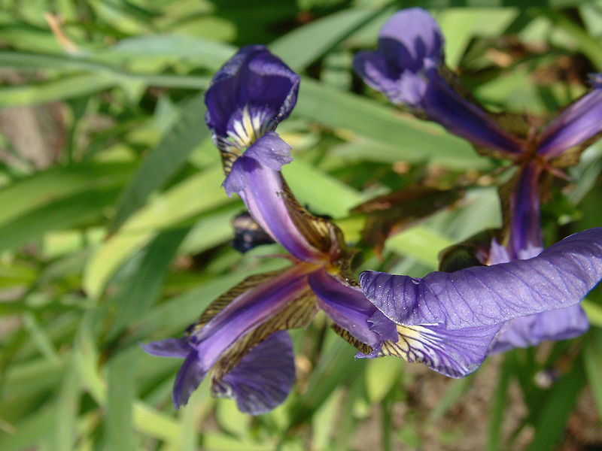
Figura 1 – Iris Setosa
Foto tirada por Radomil em 2007

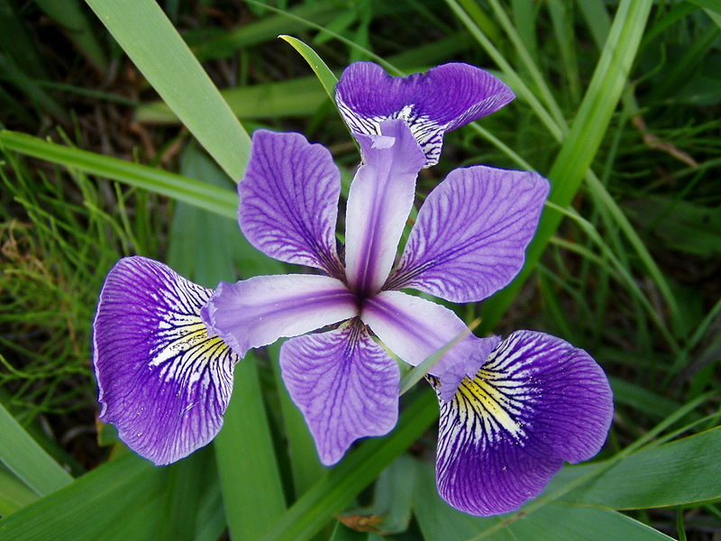
Figura 2 – Iris Versicolor
Foto tirada por Danielle Langlois em 2005

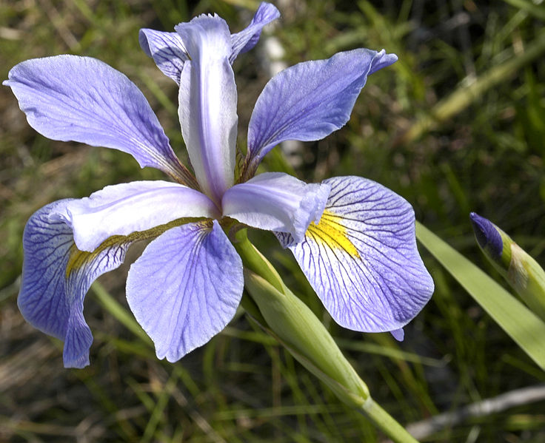
Figura 3 – Iris Virginica
Foto de autor desconhecido

O problema de reconhecimento de padrão é um problema de inteligência artificial que pode ser resolvido através da utilização de várias técnicas, um padrão pode ser considerado como um conjunto de características semelhantes, ele também pode ser a descrição de um problema recorrente para o qual existe uma solução que pode ser reutilizada diversas vezes em situações diferentes. Em ambos os casos, note que são questões que envolvem uma série de características que se repetem e podem ser devidamente identificadas. Desta forma, elas passam a compor um comportamento rotineiro cuja resolução pode estar disposta de forma constante.
Segundo Connel e Jain (2001) Há duas maneiras de se reconhecer ou classificar um padrão, a primeira é a classificação supervisionada, onde o padrão de entrada é identificado como um membro de uma classe pré-definida, ou seja, a classe é definida pelo projetista do sistema, ou classificação não supervisionada , onde o padrão é determinado por um fronteira de classe desconhecida. Um problema de reconhecimento de padrão consiste de uma tarefa de classificação ou categorização, onde as classes são definidas pelo projetista do sistema (classificação supervisionada) ou são aprendidas de acordo com a similaridade dos padrões (classificação não supervisionada) (CONNEL; JAIN ,2001).
O método de classificação utilizado para identificar as espécies da flor Iris foi o algoritmo do vizinho mais próximo (KNN), uma forma de aprendizado supervisionado, o qual observa-se alguns pares de exemplos de entrada e saída, de forma a aprender uma função que mapeia a entrada para a saída, é dado ao sistema a resposta correta durante o processo de treinamento, dessa forma o sistema pode trabalhar diretamente com informações corretas.
O KNN é um dos algoritmos de classificação mais simples, Usado para classificar objetos com base em exemplos de treinamento que estão mais próximos no espaço de características. (INF 1771 – Inteligência Artificial, 2012).
Classificar um exemplo desconhecido com o algoritmo KNN consiste em calcular a distância entre o exemplo desconhecido e os outros exemplos do conjunto de treinamento, identificar os K vizinhos mais próximos e utilizar um rótulo da classe dos vizinhos mais próximos para determinar o rótulo de classe do exemplo desconhecido (votação majoritária) (INF 1771 – Inteligência Artificial, 2012).
Existem diversas formas de calcular a distância entre os exemplos analisados, neste trabalho foi utilizado a distância euclidiana devido a sua simplicidade e ampla utilização em outras técnicas, É definida a seguir, com a fórmula 1:
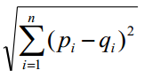 (1)
Onde: p e q são pontos distintos.

A validação da classificação do algoritmo KNN utilizada foi uma técnica estatística conhecida como validação cruzada, que é uma técnica para avaliar a capacidade de generalização de um modelo, dado um conjunto de dados, amplamente utilizada onde o objetivo da modelagem é a predição. Dessa forma a validação cruzada busca estimar o quão acurado é este modelo na prática. O conceito central das técnicas de validação cruzada é o particionamento do conjunto de dados em subconjuntos mutualmente exclusivos, e posteriormente, utiliza-se alguns destes subconjuntos para a estimação dos parâmetros do modelo (dados de treinamento) e o restante dos subconjuntos (dados de validação ou de teste) são empregados na validação do modelo. Diversas formas de realizar o particionamento dos dados foram sugeridas, sendo as três mais utilizadas: o método holdout, o k-fold e o leave-one-out (KOHAVI ,1935).
Para todos os métodos de particionamento, citados acima, a acurácia final do modelo estimado é obtido pela fórmula 2:
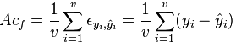
Onde: v é o número de dados de validação e é o resíduo dado pela diferença entre o valor real da saída i e o valor predito.

O método utilizado neste trabalho foi o K-fold, o qual consiste em dividir o conjunto total de dados em k subconjuntos mutualmente exclusivos do mesmo tamanho e, a partir disto, um subconjunto é utilizado para teste e os k-1 restantes são utilizados para estimação dos parâmetros e calcula-se a acurácia do modelo. Este processo é realizado k vezes alternando de forma circular o subconjunto de teste. Ao final das k iterações calcula-se a acurácia sobre os erros encontrados, através da equação descrita anteriormente, obtendo assim uma medida mais confiável sobre a capacidade do modelo de representar o processo gerador dos dados, a figura abaixo mostra o esquema do método K-fold com K=3.

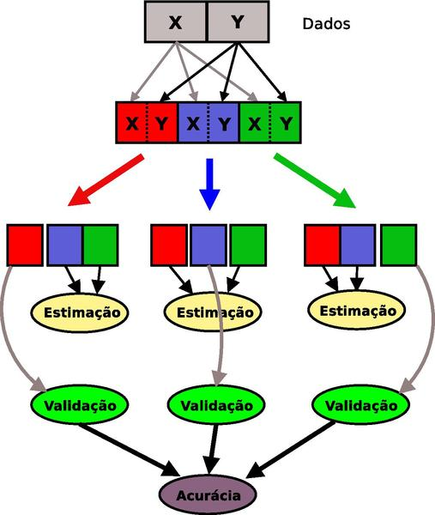
Figura 4 – Exemplo do esquema realizado pela técnica K-fold.

Uma matriz de confusão é gerada para representar a asserção do resultado do processamento do algoritmo classificador, na área de aprendizado de máquina essa matriz também e conhecida como tabela de contingencia ou matriz de erro (STEHMAN, 1995).

3 Metodologia
Para a realização deste trabalho, foi utilizada a IDE (Interactive Development Environment) matemática Matlab da empresa MathWorks®, sob a licença de estudante. A linguagem permite explorar múltiplas abordagens e chegar a uma solução mais rápida do que com planilhas ou linguagens de programação tradicionais, além disso foi utilizado também a biblioteca PRT de código livre, que implementa uma série de funções auxiliares para o problema descrito neste artigo, a qual foi disponibilizada em um repositório online de códigos fontes, a biblioteca PRT foi estendida e adaptada pelo grupo para melhor atender as necessidades deste trabalho e generalizar a técnica empregada. As informações utilizadas neste trabalho foram armazenadas em um arquivo UCI que pode ser visualizado com qualquer editor de texto, o arquivo contém os dados das 150 amostras de flores que foram coletadas, e são armazenadas em uma matriz 150x4, \\continuar

4 Resultados
Os resultados obtidos neste trabalho foram quantificados através da validação cruzada e representados por uma matriz de confusão conforme descrito anteriormente neste artigo, dessa forma, foi verificado uma asserção de 90% no pior caso, chegando até a 94.64%, essa variação se dá no momento que o algoritmo K-fold subdivide a base em 10 conjuntos iguais e realiza os testes em cada um deles, o resultado representa que a classificação realizada pelo sistema desenvolvido tem aproximadamente 90% de chance de acerto na identificação das espécies da flor Iris. A seguir são apresentados os resultados da representação gráfica dos dados trabalhados:
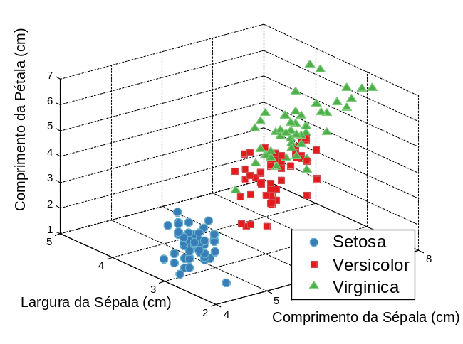
Gráfico 1 - Representação dos dados originais exibido em três dimensões, com os eixos, largura da sépala, comprimento da sépala e comprimento das pétalas.

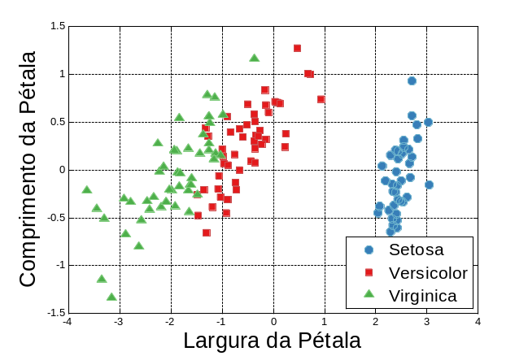
Gráfico 2 - Representação da base de treinamento, filtrando as características de largura e comprimento das pétalas.

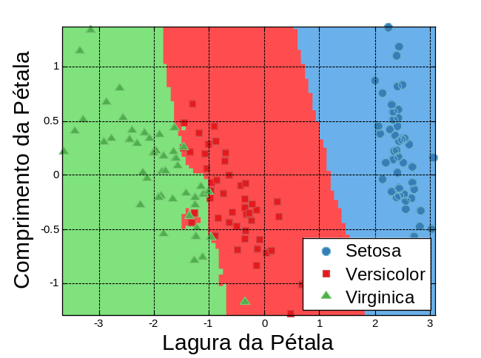
Gráfico 3 - Representação das áreas comuns gerada pelo algoritmo classificador.

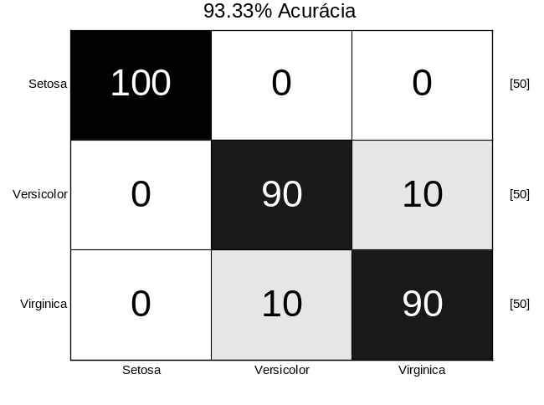
Grafico 4 - Matriz de confusão do resultado encontrado

5 Conclusão
O objetivo geral deste trabalho foi desenvolver um software capaz de representar a classificação de três diferentes espécies da flor Iris, indicando graficamente os padrões encontrados em todas as espécies através da plotagem de gráficos, para realizar esta tarefa foi necessário definir a base de informações a ser classificada, neste caso foi escolhida uma base de dados com informações de comprimento e largura de pétas e sépalas de três espécies da flor Iris, logo o metodo a ser utilizado para classificar os dados, o qual foi definido com o algoritmo do vizinho mais próximo com o cálculo entre as distâncias realizado pela distância euclidiana, o resultado foi representado através de gráficos e os resultados validados pelo método estatístico de validação cruzada e representado por uma matriz de confusão.

____________________________________________________________________________

Referências

LUGER, George F. Inteligência Artificial: Estruturas e Estratégias para a Solução de Problemas Complexos. 4ª ed. Porto Alegre: Bookman, 2004. 774 p. p. 23. ISBN 85-363-0396-4

RICH, Elaine; KNIGHT, Kevin. Inteligência Artificial. 2ª ed. Rio de Janeiro: McGraw-Hill, 1994. 722 p. p. 3. ISBN 85-346-0122-4

TURING, A. Computing Machinery and Intelligence. Acesso em 22 de jun de 2013. Disponível em <http://www.nytimes.com/library/cyber/surf/1106surf-turing.html>

FISHER, R. A (1936). The use of multiple measurements in taxonomic problems. Annals of Eugenics 7 (2): 179–188. doi:10.1111/j.1469-1809.1936.tb02137.x.

KONONENKO; MATJAZKUKAR. Machine Learning and Data Mining: Introduction to Principles and Algorithms. Chichester, UK : Horwood Publishing, 2007. 475 p. ISBN - 10: 1-904275-21-4
ISBN - 13: 978-1-904275-21-3

ANDERSON, E (1936). The species problem in Iris. Annals of the Missouri Botanical Garden 23 (3): 457–509. JSTOR 2394164.

ANDERSON, E (1935). The irises of the Gaspé Peninsula. Bulletin of the American Iris Society 59: 2–5.

INF 1771 – Inteligência Artificial. Rio de Janeiro. 2012. Acesso em: 23 Jun de 2013. Disponivel em: <http://edirlei.3dgb.com.br/aulas/ia_2012_1/IA_Aula_16_KNN.pdf>

KOHAVI, R. A study of cross-validation and bootstrap for accuracy estimation and model selection. In: International joint Conference on artificial intelligence. [S.l.: s.n.], 1995. v. 14, p. 1137–1145.

STEHMAN, Stephen V. (1997). Selecting and interpreting measures of thematic classification accuracy. Remote Sensing of Environment 62 (1): 77–89. doi:10.1016/S0034-4257(97)00083-7

CONNEL, S. D; JAIN, A. K. (2001). Template-based online character recognition. Pattern Recognition Society. Published by Elsevier Science Ltd (2001), p.1-14

